# 赞！西安7名中学生提案送至全国两会 话题和亿万中小学生有关~

“无穷的远方，都与我们有关。”当今的学校教育，早已告别“两耳不闻窗外事，一心只读圣贤书”的时代，青年学子们纷纷走出校门，通过各种方式为社会发展建言献策。

前两天

我市6名中学生

提案送交全国两会

这次

**又有7名中学生联合撰写提案**

内容和全国亿万中小学生息息相关

是什么呢

……

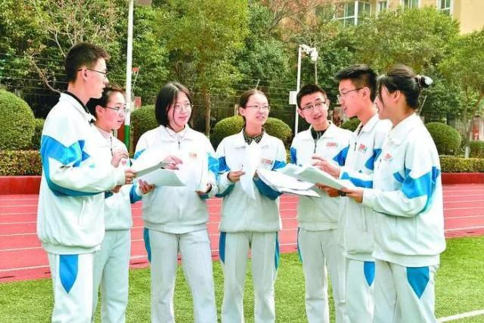

由西安高新一中2019届模拟政协社团撰写的**《关于加强中小学校食堂膳食营养的提案》**被全国政协委员陈超带到北京，提交给全国政协十三届二次会议。

这七位中学生是西安高新一中2019届学生王乐童、杨清源、苟书豪、李想、李振宇、梁幸子、张浩然。近日，记者对他们进行了采访，了解提案背后的故事。**利用课余时间走访发现问题**

“我国约有1.53亿中小学生在学校食堂用餐，其中40.5%的学生在学校食堂一日三餐，84.5%的学生至少在校每日一餐，**学校食堂膳食对学生的营养状况、营养供给、营养干预具有决定性影响。”**七位中学生表示，他们利用课余时间走进小学、初中、高中，采访了很多学生对学校食堂营养问题的看法，并采访了一些食堂管理老师和食堂厨师。

调查中，他们发现，目前，**中小学生食堂普遍注重厨师健康状况，而忽视其营养知识的培养；注重食品安全，忽视食品营养；注重食品口味，忽视营养搭配；注重个人烹饪习惯，忽视科学制作流程，造成食堂菜品种类偏少、膳食搭配不当、营养全面性与均衡性难以保障。**

同时，他们还发现学生普遍缺乏基于健康理念的均衡营养、平衡膳食意识：吃饱不代表吃好，营养不足与过剩并存，营养相关疾病多发，营养健康生活方式匮乏，等等。

王乐童同学说，我国缺少与食品营养健康相关的法律法规以及针对中小学生健康状况的国家级营养行动计划，在食品监管过程中存在只重安全、忽视中小学生营养健康的问题。





**提出改善中小学生**

**膳食营养的完整提案**

为解决这些问题，这七位中学生提出建议：

**√ 制定国家食品营养法，**将营养均衡程度纳入中小学食堂考核体系，以形成有效的激励机制；

**√建议教育部制定中小学生营养教育规划，**按照学生年龄特点，组织编写系列教材，使学生掌握食品营养知识，自觉做到合理、多样、适量、均衡膳食，在学生综合素质考查中适当设置营养知识学分；

**√建议国家制定相关政策**，保障有条件的中小学校配备专业化的营养师；

**√ 建议建立中小学校食堂膳食食材的营养安全数据供应链监控体系，**确保食材绿色健康。

同时，他们还建议：

**√ 开通中小学生营养健康官方微博、微信公众号**，借助大众传媒与互联网，为中小学生营养均衡配餐安全提供系统科学的解决方案；

**√ 建议建立中小学生营养健康国家大数据云平台，**逐步以中小学生个性营养健康数据为核心，以中小学校食堂为终端服务平台，提供基于中小学生个性健康数据的智能营养配餐与营养干预配餐。

**“送上完整提案的我们不再是高中生，而是社会的参与者，明年就是大学生的我们，该有怎样的社会担当和思维高度，模协为我们提供了启示。”**

苟书豪同学说，通过此次参与撰写提案，他得以了解到人民政协的基本情况，了解到社会生活中的一些现实状况，从而用更宽广的视野去观察世界、参与社会、锻炼自己。

# 学生参加中小学生个人艺术展演比赛活动表现优秀

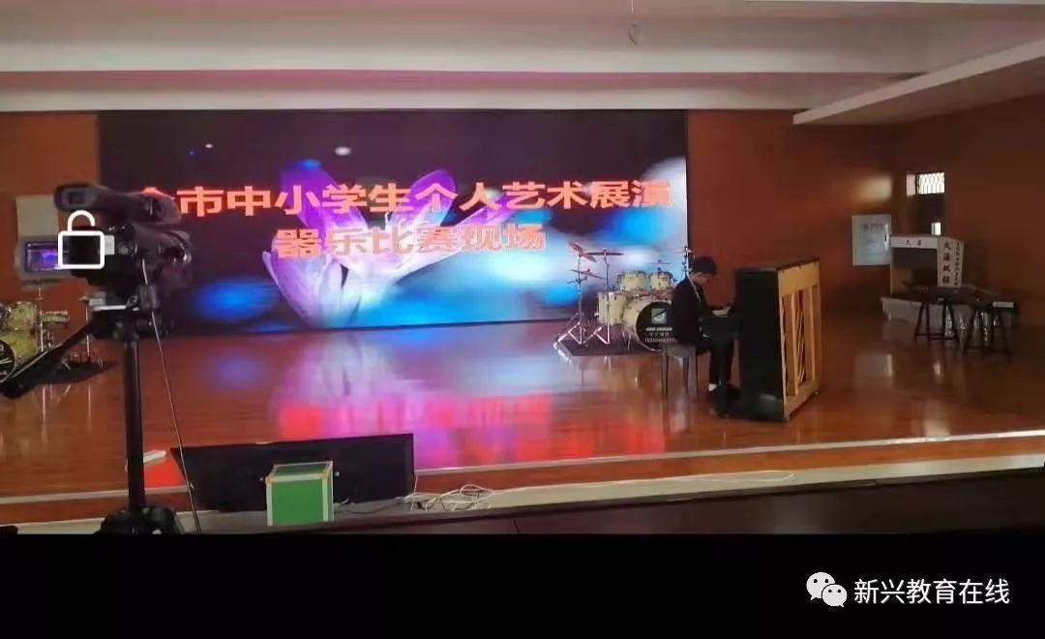

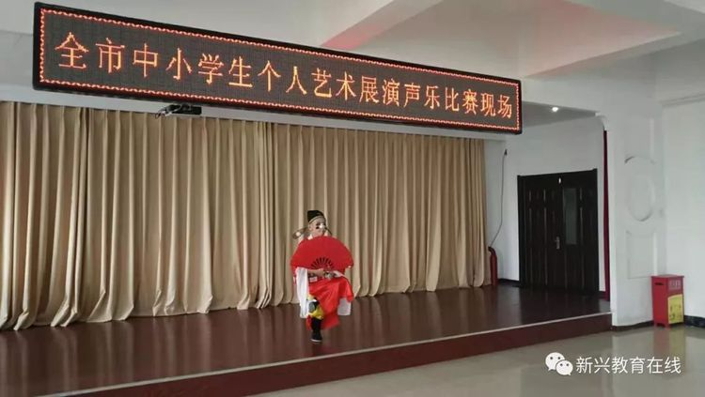

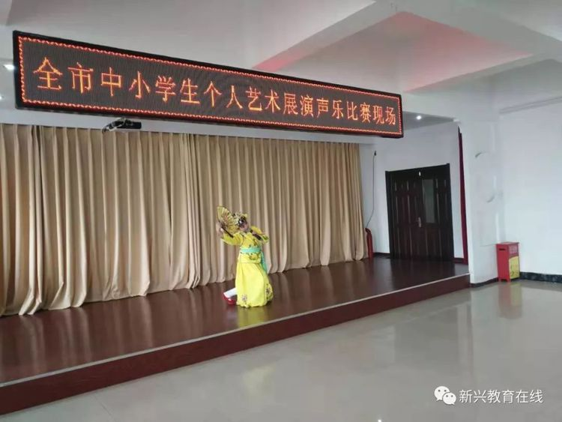

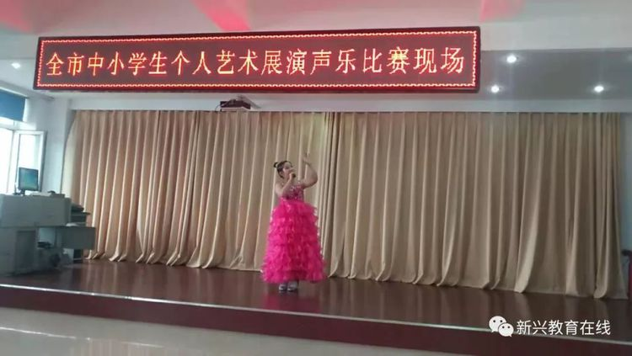

近日，由七台河市教育局主办，七台河市第六小学承办的全市中小学生个人艺术展演比赛活动，是展现各校素质教育成果的盛会，又是集多种形式于一体的综合性文化大餐。

市第一小学李美琪、马铭泽、曹爱、夏海航四名同学，在指导教师王春燕、吕静、展亚芬的带领下，如期的参加了声乐、器乐、戏曲的比赛项目，小选手们表演的十分出色，充分发挥了自己的最好状态，迎得台下的阵阵掌声！

通过此次活动，既能鼓舞中小学生陶冶情操和学习激情，又能让中小学生热爱艺术、热爱人生，学会观察美、体验美、表现美以及创作美。对提高青少年学生的人文素养、集体意识和积极向上的精神状态起到良好作用，充分体现了艺术教育的育人功能。

# "把中小学生还给学校"亟待配套改革

全国两会期间，民生话题照旧成为代表委员关注的热点话题。中国社会科学院外国文学研究所所长陈众议委员带来的一份题为“把中小学生还给学校”的提案引发热议。他认为，“校内放羊”导致了“校外厮杀”，普遍的课外辅导班补习给学生家长带来多重压力，建议中小学适当延长在校时间，适当保留竞争机制，限制针对中小学生的各类培训机构，让学生把有效的学习时间都在学校内完成。

　　“减负”“课后三点半”“素质教育”等关键词，在历年的全国两会上，都频繁出现。在人民网推出的2019年两会调查中，400多万人参与投票，“教育改革”位列群众“期待名单”第四位。从之前的“有学上”到现今的“上好学”，关注点的转移背后，是我国教育事业的快速发展。从另一个角度讲，公众对“上好学”的持续关切，也在一定程度上说明，教育改革尚未能完全满足公众的期待，在缓解公众教育焦虑、提高教育质量上，还有不少工作可以做。

　　规范并限制校外培训机构，教育部早已频频出手，一些师资不过关、虚假宣传的培训机构在整治中被清理出场，有效保护了学生和家长的利益。教育部部长陈宝生在两会“部长通道”上透露，目前已对27万所有问题的培训机构进行了整治，整改完成率超过98%。而且针对培训机构从线下转移到线上的新变化，教育部已会同有关部门开始综合治理文件的研制，届时将比照线下治理的措施，对线上培训进行规范，为“减负”治理提供支撑。

　　教育部的硬招或许可以暂时为课外补习热降温，但“海淀黄庄式的疯狂”不会就此销声匿迹。因为在不少家长看来，既然在目前的评价体系中，学生最后还是要在考场上靠分数一较高下，那么哪里能提供灵活且优质的教育资源，自然选择把票投给哪里。至于形式上是校内学习还是课外培训，似乎并没有那么重要。

　　学生和家长的这种用脚投票，当引起教育管理者的注意和思考。尤其是，有学者调研后认为，当前公立学校的教育供给，不同程度地存在相对简单化的倾向，学校在落实“减负”的同时没能在“提质”上做好、做足文章，总体来说，教育改革未能完全满足人们对更多样更优质教育的需求。也因此，有学者建言，公办中小学要充分发挥自身制度和资源优势，打开思路，突破局限，不断提高教育质量和效率。

　　进一步延伸，课外补习热度不减，也与当前的校内评价标准和招生制度有关。虽然多元化的评价体系正在不断建立和完善，但只要分数还是评价学生的单一维度，只要升学率等各种数字还没被拉下“神坛”，疯狂的补习就不会消停，到时候只不过是校内补习还是校外补习的问题，真正的“减负”也无从谈起。而这些，也都是教育改革的题中应有之义，也唯有如此，综合配套改革之下，陈众议委员所说的“还给学校”一说才可期。

　　教育部部长每年全国两会上的例行“交账”，已经成为和公众彼此心照不宣的“约定”。今年的全国两会上，“出台了史上最严‘减负令’”“实施‘六卓越一拔尖’计划2.0”“民办教育促进法实施条例正在修订”等诸多通报的举措，让更多人看到了教育管理部门的改革决心和行动力，希望此次两会可以成为提高教育质量与效率的新开端。

# 小学生采访中小学校长 关注社会热点事件

这几天，正值全国“两会”召开之际，为引导在校中小学生关心国家大事，关注社会热点，培养社会责任感。丰台区学校的小记者们开始了他们的校园校长专访。他们戴着红领巾，手拿照相机，人手一本笔记本，稚嫩的脸上洋溢着自信的笑容。小记者们究竟关注哪些两会热点话题？又会碰撞出怎样的火花呢？让我们来直击现场。

**丰台一小小记者对话校长 “观”两会 小记者眼中也有“大世界”**

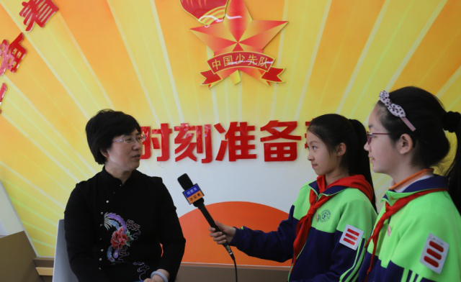

图为北京市芳星园中学小记者对话王瑛琨校长 聚焦两会热点 刘升民摄

王瑛琨校长，关于校园减负，我不希望我们的学生放学后都要完成很多沉重的作业，更希望我们的学生每天都能快乐的成长，这是我们芳星园中学“每个人都有闪光点”为办学宗旨。在减负方面，第一学校要求老师布置作业有时间限制。第二学校要求老师精备课，提高课堂质量。第三课堂时效性，学校制定了"推门常态课"。学校领导干部积极落实起到监督作用。

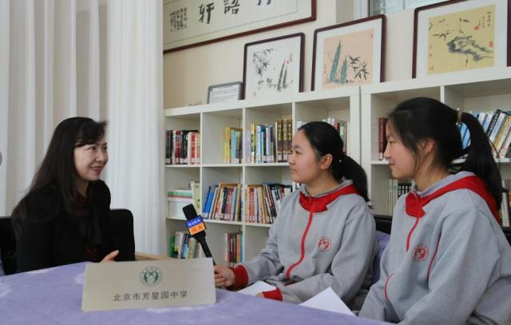

关于校园学生使用手机问题，放学后，家长为了方便联系学生，学校与家长沟通，建议家长给孩子使用老年机，在校有老师保管，放学后还给学生方便家长联系。减少学生们使用智能手机，可以保护学生们视力，我们经常在马路上看到很多中小学生及成年人，边走边看手机玩游戏出现了很多交通事故。（刘升民）

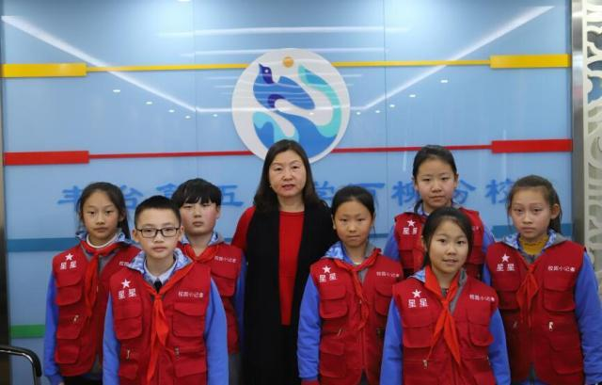

图为丰台第一小学小记者对话代淑娥副校长 郭绍轩 摄

代淑娥校长说，中小学生减负，不但是减轻学生们的书包重量、作业数量，更重要的是要为我们中小学生减轻心里压力、心里负担。防控近视，“运动”“户外”缺一不可，今后，我们要为学生们提供更多的户外运动，让同学们尽可能的走出教室，参加丰富多彩的户外运动，希望我们的家长也多关注学生的视力问题。

**丰台五小万柳分校小记者对话校长 共话爱国情**

图为丰台五小万柳分校曹洁校长接受小记者的两会校长专访 刘升民 摄

曹洁校长说，关于教育公平、教育质量，作为一名在校工作者，我们要求学校老师对待每一位学生都要有公平、公正的教育。一方面我们要加强学校老师的师德教育，宣传、弘扬“四有”好老师。另一方面抓好学习共同体的课堂建设，提高在校学生的素养。今年，也是我国建国七十周年，爱国先要正己，我们开展了“学规范、正行为、养习惯”主题教育周、主题教育月活动。同时，学校积极弘扬中华传统文化，不断深化武术校本课程建设、推进围棋、曲剧、泥人、国学阅读等传统文化，让学生走进传统文化，在其中得到浸润滋养，为每一位学生“扣好人生的第一颗扣子”！

**北京市芳星园中学小记者对话校长聚焦社会热点 为学生保驾护航**

# 小学生作文《漂亮的老师》,成功将老师惹火，家长看后却笑抽

**小学生作文《漂亮的老师》,成功将老师惹火，家长看后却笑抽**

我们都来自我们的学生时代，所以我们小时候也做同样的事情。特别是在小学，对于学习好的学生来说，他们的童年可能非常美好，但是对于一些不喜欢学习的学生来说，小学阶段已经成为他们噩梦的开始。

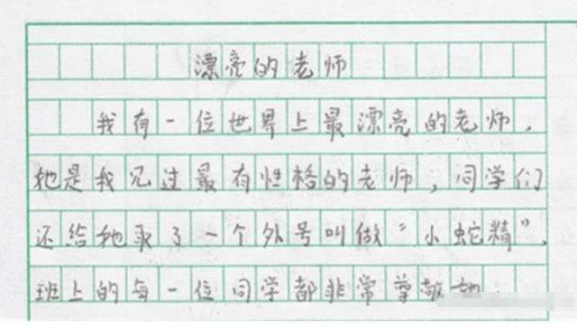

我相信每个人都经常在网上看到一些关于小学生的有趣的事情。我们来谈论一个小学生写的作文，题目是：漂亮的老师。

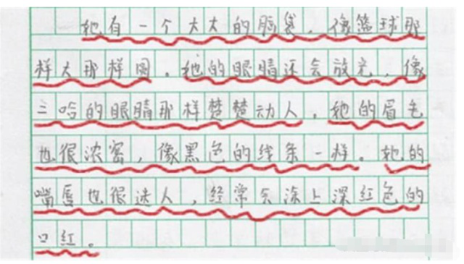

你们看到这个话题，可能会认为这个孩子s 在奉承老师，但在你读完内容后，你不应该这样想。赞美老师的美丽没有错，但后来我给他起了个绰号“小蛇精”。据估计，老师看到它时会感到惊讶。

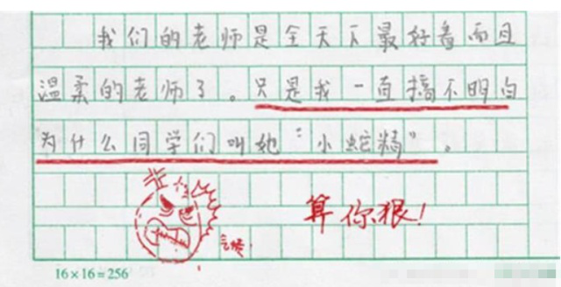

在描述了老师的外貌后，上面还写着老师的头像篮球一样圆，并把老师的眼镜比作哈尔。看到这里，老师应该很生气，但是最后，依旧是补刀，说老师是一个小蛇精。看完作文后，老师直接写了一个评语上去： "算你狠。"然而，当小学生带他们去看父母时，他们笑得直不起腰来。不得不说，年轻的时候真的很有想象力。

# 小学生的奇葩假条，为不上学想尽妙招，各种请假理由让人啼笑皆非

小学生的奇葩假条，为不上学想尽妙招，各种请假理由让人啼笑皆非

小学生一个天真可爱的群体，他们写的假条也是一样的天真可爱，一看就是假的，但没成想老师居然信了，你信吗？小编经常在网上看到一些关于小学生写请假条的段子，看起来都非常的笑掉大牙，但是仔细一推销这些段子都是成人编写的，所以说不那么的真实，在采访了一些小编小时候的老师才知道，当年的我们请假条都是非常的独特的，小编就从自己的老师那里拿到了，非常多搞笑的请假条，有些根本就不是小学生写的是高中生初中生写的，而有些就确确实实是小学生写的了。

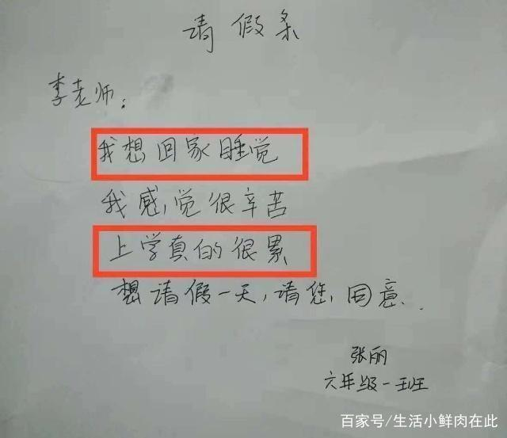

说实话，小编从来没有见过如此胆大包天的学生，别说请假了，小编连旷课都没有，小编的老师告诉小编说这样的学生已经被劝退了，虽然他的父母执意让他上学，可是他这种态度俨然已经不是上学的材料了，所以现在这个小学生可以天天的在家里睡觉了，不过这话又说回来，这也是现在的小学生，共同的一个问题，攻克作业太重，学业又非常的紧张，国家一一次又一次的出台，减负政策，但是这减负政策却成了负负得正，成了一道这样的数学题，这不仅仅对学生是一种折磨，对老师对学校对家长都是一种折磨，让他们连充足的时间睡觉都不行，看似是个笑话，其实暴露了很多。

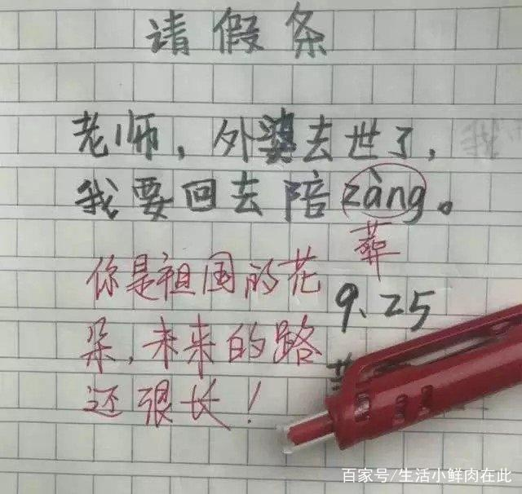

3000多年以前西周曾经有过孩子陪葬的先例，这也是为什么当时的人口平均寿命不过18岁，因为小孩陪葬这种现象太普遍了，但是没有想到现在的小孩子居然有这样的想法，顿时觉得现在的孩子真的很猛，不仅字不会写，还不想活了，由于这个请假条鉴于阴间和阳间之间，所以老师看的哭笑不得给留下了，如此这般，这般如此的留言，你是祖国的花朵，未来的路还很长呢，不过老师也觉得为什么下葬自己要去陪葬呢？这样一个如此悲剧的事情，到了小学生手里变得如此的可笑。

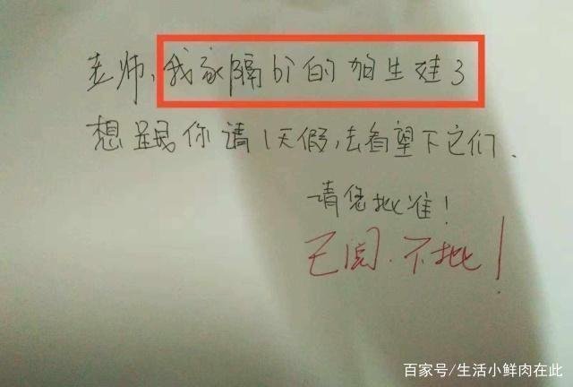

这个原因让人啼笑皆非，他写道老师，我家的隔壁的隔壁的狗生孩子了，想请一天的假去望一下这个孩子，把自己想象成和狗做过什么，所以以一种父亲的态度写下了这些东西，这说明这里面有故事啊！你能想象一个小孩儿跟一只狗之间的暧昧纠缠不清的关系吗？不你不知道，小编想想也是觉得非常的惋惜，这个小孩子明明有如此前途居然葬送在了一只狗的手里。

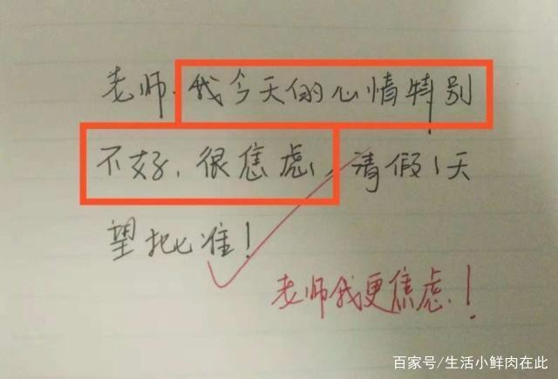

这个假条可以说让小编非常的认同，因为小编每天的心情都非常的特别非常的不好，非常的焦虑，所以每天都特别想请假，但是介于自己每天需要上班挣钱，所以小编觉得这很痛苦的事情，让我变得更加的焦虑，不过小孩子能知道焦虑是什么东西，小编觉得是非常的不错的，难怪老师批了这个假条老师使我焦虑，总而言之一句话，你也不写清楚为什么自己心情不好，还焦虑，你究竟焦虑什么呢？

如果你有什么意见或者建议，请在屏幕下方留言，小编会定时查看的，如果你觉得好笑，就请点赞分享，传递快乐，关注小编，小编能让你每天都快乐嗷！

# 甘肃公安厅回应小学生疑在校被打下体受伤：相关部门正调查

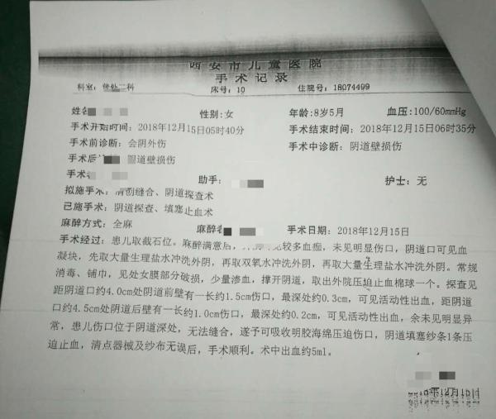

家属提供的西安市儿童医院手术记录。

1月14日下午，甘肃省公安厅官微发布微博：“感谢广大网民，你们关注的庆阳宁县小女孩被伤害一案，目前涉事地有关部门正在调查处置中。”

此前有网帖称，甘肃七岁小女孩小凤放学回家一身血，秋裤变成血裤。甘肃省宁县公安局工作人员随后告诉澎湃新闻（www.thepapaer.cn），目前公安机关正在调查，暂时还未调查清楚。

1月14日，小凤的姑父孟先生向澎湃新闻称，2018年12月14日下午4点多，小凤被一位同村大娘用板车送回家中，小凤血流不止。家属提供的一张西安市儿童医院手术记录显示，小凤于12月15日5时40分接受手术，诊断为阴道壁损伤。

“娃娃平时性格老实，12月18号从医院出院回家后，情绪、脑子明显受了刺激，讲话问东问西。” 1月14日，小凤的堂叔赵先生告诉澎湃新闻。

据新京报报道，杨庄小学杨姓校长称，2018年12月14日下午1点40分至2点20分之间，正在上下午第一节体育课，任课教师为该校副校长，小凤的班上共七名学生。“这孩子平时比较老实，老师从班里离开后，两个男同学欺负了她。没有同学反映，老师就不知道这个事。”杨校长还称，学生受伤后，学校积极配合治疗，目前已经给了13500元的医药费。

另据北京青年报报道，小凤所在的杨庄村村委会主任王勇称，小凤家一共5口人，除小凤和爸爸、爷爷、奶奶外，还有一个抱养的哥哥，是个聋哑人，已在当地聋哑学校就读，也享受五保户待遇，他们家也属于村里扶贫对象。王勇称，婷婷父亲智力有些问题，但能够从事一般劳动，家里主要靠种地和养猪为生。婷婷就读的杨庄小学就在杨庄村内，共有50余名学生，大多是本村学生，也有一些外村学生。

1月14日，宁县教育局就此事回应澎湃新闻称：公安机关已介入调查，一切以公安机关调查为准，届时会有官方通报。

# 为小学生减负须有正确的逻辑和作为

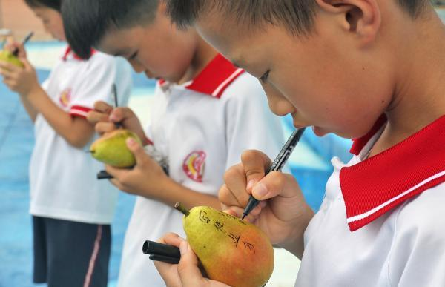

要破除小学生课业减负怪圈，需要理顺减负逻辑。图为2017年7月9日，在山东烟台37°梦幻海水乐园，小学生们在鸭梨表面写上使自己倍感压力的事情。 东方IC 资料

新学期开始，教育部门的减负“礼包”送不停。

在中央层面，教育部2月中旬发布的《关于做好2018年普通中小学招生入学工作的通知》，除了提出要逐步压缩特长生招生规模，直至2020年前取消各类特长生招生之外，还提出中小学招生十项严禁。教育部、民政部、人社部、工商总局办公厅2月下旬联合印发的《关于切实减轻中小学生课外负担开展校外培训机构专项治理行动的通知》明确，将针对面向中小学生开展学科类培训及竞赛活动的培训机构进行严格规范整顿，坚决纠正校外培训机构开展学科类培训（主要指语文、数学等）出现的“超纲教学”、“提前教学”、“强化应试”等不良行为。

2月间，教育部还发布了《关于规范管理面向基础教育领域开展的竞赛挂牌命名表彰等活动的公告》，要求进一步规范管理面向基础教育领域开展的竞赛、挂牌、命名及表彰等活动。作为对这一《公告》的响应，原定于3月10日举行的“华杯赛”（华罗庚金杯少年数学邀请赛）决赛暂停。

在地方层面，浙江和黑龙江做出推迟小学生上学的规定；上海从2018年1月1日起开始实施的《上海市民办培训机构设置标准》、《上海市营利性民办培训机构管理办法》、《上海市非营利性民办培训机构管理办法》明确规定，营利性民办培训机构及未取得办学许可证的其他社会机构，均不得面向社会举办以小学生为参赛对象的语文、数学、外语等与升学或考试相关的学科及其延伸类竞赛活动或等级测试等变相竞赛活动。根据以上管理办法，上海市教委叫停了“3E英语测试”。

以上这些减负措施，大多得到舆论叫好。然而，回顾过去十多年来的减负历程，似乎一直存在“开学时各种减负措施出台，学期末学生负担不减反增，舆论质疑学生负担增重，有关部门回应舆论呼声，再次出台减负措施”这样的怪圈。

显然，破除减负怪圈，需要理顺减负逻辑。

**一、减负过多依赖行政措施而非依法治教**

教育部在《关于做好2018年普通中小学招生入学工作的通知》中提出“十项严禁”纪律，具体包括：

严禁无计划、超计划组织招生；严禁自行组织或与社会培训机构联合组织以选拔生源为目的的各类考试，或采用社会培训机构自行组织的各类考试结果；严禁提前组织招生，变相“掐尖”选生源；严禁公办学校与民办学校混合招生、混合编班；严禁以高额物质奖励、虚假宣传等不正当手段招揽生源；严禁任何学校收取或变相收取与入学挂钩的“捐资助学款”；严禁义务教育阶段学校以各类竞赛证书、学科竞赛成绩或考级证明等作为招生依据；严禁义务教育阶段学校设立任何名义的重点班、快慢班；严禁初高中学校对学生进行中高考成绩排名、宣传中高考状元和升学率；严禁出现人籍分离、空挂学籍、学籍造假等现象，不得为违规跨区域招收的学生和违规转学学生办理学籍转接。

这“十项严禁”中，有许多实际上是现行法律法规禁止的内容，比如：严禁公办学校与民办学校混合招生、混合编班；严禁义务教育阶段学校设立任何名义的重点班、快慢班。按照我国《民办教育促进法》，民办学校必须独立办学，不能和公办学校混合办学。我国《义务教育法》明确规定，义务教育阶段不得设立重点校、重点班。

因此，如果严格执行上述两部法律，公办学校以民办学校名义招生，以及义务教育阶段继续设立重点校或在校内设立重点班这类行为，早就不应该成为问题。而之所以现在还要发文严禁，是因为虽然法律明确禁止，但执法并不严。这也使上述禁令显得颇为尴尬：

**法律已明文规定，但没有执行，靠禁令就能解决问题吗？**

问题出在问责机制上。目前，对学校违规招生、办学，监管部门是教育行政部门，而不少学校的违规招生、办学，又恰恰和教育部门的升学政绩诉求方向一致，如公办学校以民办名义招生是为抢生源，设重点班是为集中优质资源打造尖子班。如此一来，追求政绩的教育部门，也就对一些学校的违规招生、办学睁一只眼闭一只眼。甚至如果继续深究下去，你会发现，教育部门还为这些学校的违规办学打掩护，将其包装为教育改革、创新。为此，

**要落实禁令，必须对教育主管部门也进行问责，而不是仅由教育主管部门对相关学校问责。要追究地方教育部门不依法治教，纵容一些学校违规招生、办学，扰乱基础教育办学秩序的责任**

。

教育部等四部门联合下发的《通知》中，最令人瞩目的内容是坚决纠正校外培训机构开展学科类培训（主要指语文、数学等）出现的“超纲教学”、“提前教学”、“强化应试”等不良行为。这表明培训机构的超前教育行为，已引起国家有关部门的重视，并采取措施进行治理。但是，坚决纠正校外培训机构的超前教育行为，靠行政通知是不够的。

首先，“超纲教学”等行为，在通知中，只是被称为“不良行为”，而不是“不法行为”。对“不良行为”，有关部门可以查处、纠正，但查处力度显然难以像执行法律那么严格。

其次，总体看来，目前《通知》只是原则性指出要坚决纠正校外培训机构开展学科类培训（主要指语文、数学等）出现的“超纲教学”、“提前教学”、“强化应试”等不良行为，接下来要明确具体哪些行为属于学前教育、义务教育和高中教育阶段的“超纲教学”、“提前教学”、“强化应试”。比如，学前教育阶段的幼儿奥数培训，从学前教育去小学化角度，无疑就属于超前教育，但如果不加以明确，培训机构会以这是早期智力开发为名，回避监管；还有，目前几乎所有的幼升小衔接班，都是给即将上一年级的学生提前进行教学，这也属于超前教学，但培训机构将其美化为对孩子的行为习惯进行培养，以适应从幼儿园到小学的衔接、过渡，这也是需要具体明确的。

再次，最重要的是，如何做到对学校和培训机构一视同仁？事实上，不仅培训机构存在超纲教学、提前教学、强化应试等问题，我国体制内的学校教学，也存在超纲教学、提前教学和强化应试的问题，比如初二就基本上完整个初中的全部内容，高二就完成高中的全部教学，这毫无疑问是提前教学，怎么治理？另外，可以说，几乎每一所学校，都存在强化应试的问题，这怎么处理？如果对学校教育中的超纲教学、提前教学、强化应试都管不了，怎么治理校外培训机构的超前教学？

**二、减负只针对表面问题头痛医头脚疼医脚**

今年新学期开学，浙江、黑龙江推迟了小学上学时间，以及“华杯赛”决赛暂停，让舆论都颇为兴奋。但平心而论，推迟小学上学时间的减负效果不宜高估，而“华杯赛”决赛暂停，也非竞赛热降温的风向标。

先来看推迟小学上学时间。从理想的设想出发，推迟半小时上学，可以让孩子多睡半小时，这有利于保障孩子的睡眠时间。但这只是理论设想。调查显示，我国六成孩子睡眠不达标，我国小学生双休日的平均睡眠时间也不到10小时。主要原因并不在于孩子们起得早，而是做作业做得太晚。按小学生每天睡眠10小时测算，如果学校不提供午休，那么早上六点起床，必须晚上八点睡觉。但很多孩子是在九点之后，甚至十点之后才睡觉。如果十点之后才睡觉，就是睡到早上八点也不够10小时。因此，如果不解决孩子睡得太晚的问题，推迟半小时上学，换来的是推迟半小时睡觉，这同样没有保障孩子足够的休息时间。

另外，

**推迟上学时间不能政府教育部门一厢情愿，或搞一刀切**

。推迟上学时间，在全国范围内已经不新鲜，但效果比较好的不多见，有的甚至被家长质疑为折腾。原因在于，政府教育部门的出发点很好，也有部分家长赞成，可推迟上学对更多家庭来说，也意味着打破原来的生活节奏，比如以前7：30上学，把孩子送到学校后，自己去办公室正好，现在推迟到8：00到校，为上班，还得按原来时间出门，那孩子怎么办？恐怕只有放在校门口，为避免安全问题，学校也得7：30开门。还有，在市中心，会有早高峰，晚10分钟离开家都可遭遇拥堵，因此，即便晚半个小时上学，也得按老时间出门。对就近入学的孩子来说，推迟上学可能带来实在的好处，而对平时要由父母送去学校的孩子和家庭来说，反而会是麻烦。正是由于更多家长反对，我国有的地方推迟上学的举措推行不下去。

再来看规范竞赛。基础教育，尤其是义务教育阶段的竞赛，最受诟病之处是和入学挂钩。近年来，国家和各地教育部门都严禁义务教育阶段学校以各类竞赛证书、学科竞赛成绩或考级证明等作为招生依据，但是，仍有少数学校无视禁令。因此，一边是教育部门的三令五申，一边依旧是竞赛火爆，有的学校和培训机构合作，开展“密考”，有的竞赛组织者，则把学校认可竞赛成绩作为竞赛宣传。

要严格落实禁令，无非两条治理思路：一是对学校违规招生进行严厉查处，追究学校责任；二是规范各类面向中小学生的竞赛活动，尤其是叫停有政府背景的竞赛。其中，第一条至关重要，但现实中落实这一条却十分困难。原因在于，在存在择校热的背景下，有的民办学校报名者太多，地方教育部门又要求民办学校招生不得举行笔试，只有面谈，

**从实际情况出发，民办学校要从那么多报名者中选出优秀者，不去了解学生参加竞赛、获奖的情况怎么挑选呢？**

当第一条无法得到落实时，要落实第二条也面临阻力。而且，就竞赛本身来说，应减少政府主导的竞赛（这样的竞赛因政府主导，由行政赋予权威，会滋生各种问题），而民间机构只要规范组织竞赛，给学生提供评价参考，由学生自主选择，政府部门没有理由叫停。

最近一段时间来，媒体还曝光了诸多山寨竞赛将竞赛、培训，甚至与游学产品结合起来，打造针对中小学生的竞赛产业链的乱象。然而，对被曝光的山寨竞赛，不少家长无动于衷，他们要的是能“证明”孩子特长、能力的一纸竞赛证书，不要说不知情的“山寨”培训，就是家长明明知道是地下的违规竞赛，也有不少家长报名，让孩子参赛。

说到底，所有这些竞赛，在家长看来，都只是择校的工具而已。因此，只要有择校存在，就会有择校的工具。取消了这个工具，必定会出现另一个工具；取消了公开的竞赛，必定会产生地下或者山寨的竞赛。这是在治理竞赛乱象时，必须认清的现实。

**三、单纯校内减负只会增加家庭教育支出并制造新的教育不公**

上海大学“数据科学与都市研究中心”历时一年，于2017年7月完成了上海都市社区调查。调查显示，就用于孩子的总教育支出而言，研究生及以上学历家长的投入是初中以下教育程度家长的7.3倍之多，大专/本科学历家长的投入为高中教育程度家长的2.7倍。上海户籍儿童的年平均教育总支出为流动儿童的2.4倍。

差异除了学费支出之外，更主要来自课外培训支出。据调查，初中以下和高中教育程度家长的平均投入相差不多，均为3000元不到。大专/本科学历家长全年为孩子的课业类培训和兴趣类培训分别平均投入7000元上下，而研究生及以上学历家长的这两项支出分别高达11576元和17756元。流动儿童的平均课业类培训费用为2396元，户籍儿童则为7325元，为前者的三倍多。同样，流动儿童每年用于兴趣爱好培养的平均费用为2143元，而户籍儿童的相应平均支出为5675元，是前者的2.6倍。

当然可以从家长学历角度来解读不同家庭对子女教育的重视程度，但上述数据也揭示一个现实：

**课外培训不但增加孩子的学业负担，也成为家庭教育支出的重要部分；家庭课外培训支出受制于家庭经济情况，也制造教育领域的不公平**

，因为，课外教育固然属于选择性、差异化教育，但如果整体教育中课外教育对受教育者的影响因子过大，会带来整体教育的不公平。

这项调查针对上海地区，但也基本反映我国城市家庭教育支出的现状。针对家庭课外教育支出份额大，并由此带来的教育差距问题，我国各地教育部门需要调整一味“校内减负”而不顾校外增负的教育治理思路。必须办好学校教育，保证公共基础教育的质量，以此减少家庭对课外教育的旺盛需求，不能把课外教育变为教育比拼的主战场。

近年来，我国在抓学生减负时，主要紧盯学校教育，要求学校减少作业，严禁学校补课，甚至为防止学校变相补课，曾一度要求所有小学生下午三点半放学后必须离开学校。来自学校的负担确实减轻了，但校外的负担却迅速增加，很多家长都把孩子送去校外培训班。中国教育学会的数据显示，2016年我国中小学课外辅导行业市场规模超过8000亿元，参加学生规模超过1.37亿人次。

校外培训热问题，也引起各级政府部门的重视，并展开治理，然而，由于校外培训本质是市场选择，因此，治理最多只能规范培训机构的经营，却没办法通过治理培训机构规范经营减少受教育者对课外培训的需求。

**要真正减轻学生负担，一方面要改革教育评价体系，这是长远之计；另一方面，在没有推进实质性的教育评价改革时，需要考虑学校教育如何满足家庭对子女教育的需求问题。眼下，后一方面更值得教育部门思考并采取切实行动**

。

去年，针对家长反映的孩子放学之后的晚托问题，教育部已经要求各地推行弹性离校，对放学之后家长有接送困难的孩子，提供晚托管理服务。这就是对以前措施的矫正，以前孩子一放学都必须离校，离校后的孩子无处可去，不得已就去了培训机构。但现在解决弹性离校问题，还存在经费问题和观念问题。经费问题是指，有的地方教育部门要求学校提供晚托服务，但不解决经费问题，老师照看孩子属于免费加班，这令教师不满。关键问题是，地方教育部门要求学校在提供晚托服务时，不得补课，一旦补课将进行查处，这让学校不满：这种吃力不讨好的事，谁愿意做？

学校提供晚托服务的费用毫无疑问应该由政府预算保障，不能由学校自己解决。更进一步，我国应该整体提高教师的待遇，以此理顺教师的权利和义务。前不久颁布的《全面深化新时代教师队伍建设改革的意见》提出确立公办中小学教师作为国家公职人员特殊的法律地位，就着眼于解决这一问题。

当前治理课外培训热，工夫还在于学校教育。简单来说，国家教育公务员制度、学校办学的现代治理、家长委员会参与学校办学管理，是提高学校教育质量的关键措施。一旦提高了学校教育质量，课外教育的需求自然会减少。

**四、减负的根本之策：建立多元评价体系，推进义务教育均衡发展**

教育部办公厅印发的《关于做好2018年普通中小学招生入学工作的通知》要求，要逐步压缩特长生招生规模，直至2020年前取消各类特长生招生。教育部取消特长生招生的部署，是在公众意料之中的。早在2014年，教育部就对特长生招生做出限制。当年发布的《关于进一步做好小学升入初中免试就近入学工作的实施意见》明确提到，到2016年，经省级教育行政部门批准招收特长生的学校所招收的特长生比例应降到5%以内，没有特长生招生方式的地方不再增设该方式。

之所以要进一步压缩特长生招生规模直至全部取消特长生招生，是因为只要有特长生招生存在，哪怕只占1%的比例，也存在特长招生的异化问题。但

**取消特长生招生，不能让公众形成教育部门不再重视学生个性、特长培养的错觉，而应通过改革教育评价体系，落实、扩大学校的办学自主权，促进中小学重视学生的个性、特长培养，如此，个性、特长教育将不只针对少数“特长生”，而是针对所有学生**

。

在取消特长生招生之后，学生的个性、特长发展，主要通过两方面实现。

一是

**公办不择校、择校到民办，由民办学校给学生提供差异化选择，包括个性与特长发展的选择**

。国外发达国家的义务教育阶段均由公立学校保障基础公共教育，由私立学校提供差异化选择。我国现阶段的问题是，有的城市如上海、杭州，优质教育集中在民办小学、初中，存在较为严重的民办学校择校热。和发达国家家长选择私立学校更多根据学生的兴趣、个性、特长选择不同，我国的择校多是根据学校的质量、条件进行选择。这是因为公办学校和民办学校之间存在一定的办学质量差异。与此同时，在较为单一的教育评价体系之下，各校的办学特色并不鲜明，受教育者选择学校，关注的还是学生的学业质量。为此，必须推进义务教育均衡，缩小校际差异。

在教育部2018年2月6日举行的新闻发布会上，国务院教育督导委员会办公室主任、教育部教育督导局局长何秀超指出，近几年包括特大城市，包括十五个大城市，“择校热”都降了温，特别是小学，包括初中，都能就近入学，基本上达到国家的基本要求。

如果单看就近入学情况，确实会得到“择校热”降温的判断，可是，判断“择校热”降温与否不能只看就近入学率，还必须看各地是否有学区房（学位房）热，学区房（学位房）的价格，以及民办学校招生中有多少学生报考、竞争激烈程度如何。这些指标才能反映一地的真实“择校热”。

客观而言，经过过去多年坚持不懈抓就近免试入学，特大城市的就近入学率已经得到大幅提升。最近，教育部公布的对24个大城市重点监测的调研数据显示，24市中的18个城市，已实现公办小学学生全部免试就近入学。再看被舆论高度关注的北京、上海，据统计，北京市2017年就近入学比例，小学超过99%，初中超过95%，创历史新高。而上海早在2013年就已经做到区县就近入学率均在90%以上。据上海市教委的数据，2017年，除了6%的孩子(约1万人)入读民办以外，绝大多数孩子就读的都是家门口的公办学校。

但是，为何就近入学率这么高，老百姓却存在择校焦虑呢？这是因为，就近入学只是强调有多少学生对口入学，并不关注家长为了让孩子进热门学校而花钱购买学位房。简单地说，如果有家长花几百万购买学位房，子女顺利就近入学，按照就近入学统计，这是没有择校的。可老百姓关注的恰恰是怎样花钱买学位房，进更好的学校。另外，为提高就近入学比例，近年来，各地普遍采取多校划片的方式，多校划片意味着只要在这一学区内对口入学，就算就近入学，这是从技术手段提高就近入学率。当然，地方教育部门称这一做法，是为了降低学区房的择校功能——家长购买了学区房，也可能无法进自己想进的热门学校。但是，如果学区与学区间存在办学质量差异，那照样有学区房热，如果学区内学校办学差距比较大，那学区内也有择校焦虑。我国北京等地，优质资源主要集中在公办学校，因此，推进就近免试入学后，学区房价格飙升，这一问题，教育部门不能忽视。

再者，公办学校就近免试入学，就算做到百分百对口就近入学，且老百姓普遍认为公办学校办学质量均衡，也不能就此认为没有择校热。如果优质资源集中在民办学校小学、初中，那总体招生体量只占5%~10%的民办学校，也会搅动整个地区家长的择校情绪，带来择校热，上海和杭州等大城市的择校就是如此。去年，上海有的民办学校招生，就曝出考家长、查祖宗三代学历的新闻；一所民办学校只招100名学生，却有5000名学生报考。这样的问题，教育部门同样不能忽视。

二是

**落实和扩大中小学的办学自主权，让每所公办学校和民办学校有更大自主办学空间，在办学质量均衡的基础上办出学校的特色，在办学过程中重视学生的综合素质培养和评价**

。目前，我国初高中已经在实行学生综合素质评价，其中就包括对学生的艺术、体育、科技等方面的特长评价，这要求学校开设相关的课程，以及社团活动，关注学生的个性、兴趣培养。

需要注意的是，我国以前专门开设一条特长生招生、培养的通道，是因为升学评价体系单一、学校办学缺乏自主权，这种模式是不可持续的。今后，特长生的培养，应结合中高考扩大学生选择权的改革，融入到学校的整体教育教学活动中，包括实行选课走班、建设学生社团、开展小课题研究等，让学生根据自己的兴趣、能力选择适合自己的课程学习，参加社团活动与研究活动，由此培养自己的特长。而要做到这一点，必须切实通过中高考改革建立多元评价体系。

否则，在单一评价体系之下，所有学校必定“千校一面”、学生则“千生一面”，基础教育会应试化、竞技化。当所有学生被纳入一个跑道竞争、比拼时，家庭的教育焦虑和学生的学业负担是难以减轻的。

总之，

**要从根本上减轻学生的课业负担，把学生和家长从繁重的学业负担以及择校焦虑中解放出来，不能简单依靠推迟上学时间、取消特长生招生、叫停竞赛、规范教育培训机构经营等举措，而需要改革教育评价体系、推进义务教育均衡发展。**

# 北京召开发布会通报小学生被伤害事件 如何防范儿童被侵害？这份指南请收好

昨天（8日）上午11点17分左右，北京市西城区宣武师范学校第一附属小学发生一起男子伤害学生事件。当地政府发布消息称，共有20个孩子受伤，均已送到医院救治，其中3人伤势较重，目前生命体征平稳，无生命危险。嫌疑人已被当场控制。

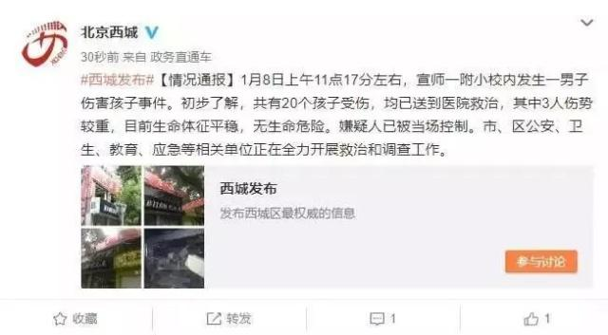

经公安机关初步调查，嫌疑人贾某某，男，49岁，黑龙江人，是该学校聘用的劳务派遣人员，日常从事维修工作。贾某劳务派遣合同将于今年1月底到期，学校正和劳务公司商谈为其安排其他岗位。贾某为发泄不满情绪，持日常工作用的手锤在课间将多名学生打伤。

**召开新闻发布会 西城区区长鞠躬致歉**

昨天晚上八点，西城区政府、北京市教委、西城公安分局等部门联合召开新闻发布会。西城区政府党组书记、区长王少峰在现场鞠躬致歉。

**王少峰：在这里我代表西城区人民政府向受到伤害的孩子和孩子的家长深表歉意。**

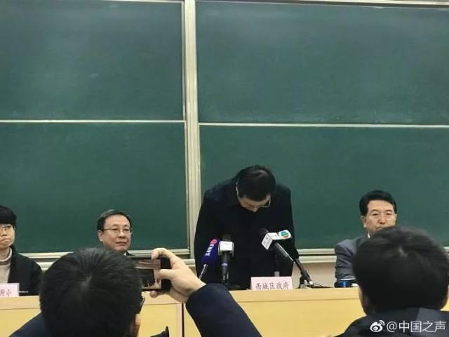

王少峰介绍，**两家医院正在全力救治，受伤学生都没有生命危险。**“截止到目前，20名受伤的孩子当中，四名急需手术的孩子，已经安排了手术，其中三名手术已经结束，手术也非常顺利。孩子们已经返回病房。还有一名孩子正在手术当中。其他的孩子们都在医院收住，或者进行留院观察。同时我们和医疗部门进行联系，也请了心理专家，对受伤的孩子进行心理关怀”。

王少峰还表示，事件发生后，北京市委市政府主要领导来到病房看望了受伤的孩子，对后续工作进行了部署，提出了明确要求。“公安、教育、卫生、应急等相关部门都已经成立了工作专班。公安部门也启动了高等级的防控措施，进一步加强全区的中小学、幼儿园看护工作，以及周边的秩序维护”。

据介绍，接到通知后，北京儿童医院立即启动了紧急预案，开通绿色通道，同时组织专家团队等待患儿到来，患儿到来后，经过专家团队的认真仔细的排查，将五名受伤儿童收治入院，六名儿童给予留院观察，其中六名儿童颅板轻微凹陷性骨折，五位是头皮外伤。

**北京儿童医院党委书记王天有**说：“经过下午的北京市专家集体会诊，目前患儿生命体征平稳，没有危险。我们正在密切观察患儿的病情。我们医院会用全市的最优质的医疗资源来救治这些儿童”。

**北京市教委：对这起恶性事件深感痛心**

**北京市教委主任刘宇辉**也在发布会上表示，对这起恶性事件深感痛心，安全是学校各项工作最基本的底线，容不得有半点的闪失和漏洞。

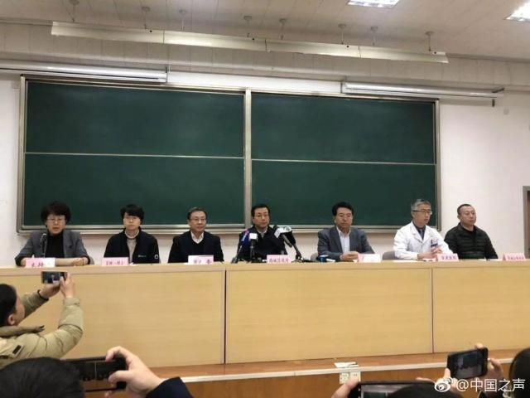

北京市教委主任刘宇辉说，“今天下午我们召开了学校安全工作的紧急会议，要求各级教育行政部门，各级各类学校要认真吸取这次事件的教训，举一反三，严格按照平安校园建设规划的各项要求，对包括后勤管理、人员管理在内的各项安全隐患进行再排查大检查，认真彻底地进行整改，确保孩子在平安的校园内健康成长”。

这种针对儿童的暴力犯罪，语言总无法形容愤怒程度。对这类暴徒，我们绝不原谅，必须严惩！

人性之恶无法消除，防范建设却不能因此而消极以待。孩子们的眼睛看到的应是美好，而不是充满恐惧。家长、学校、政府部门必须肩负起应负的责任，进一步提高安全防范意识，动员全社会力量共同参与未成年人保护，形成家庭保护、学校保护、社会保护和司法保护相衔接的合力，预防、减少侵害未成年人犯罪的发生。

**怎样才能保护孩子不受侵害呢？**

父母不能时刻陪伴在孩子身边一直照顾他们，随着年龄的增长，孩子越来越多的独自在外，他们要学会自己保护自己，成长始终是一个挑战，通过在家里和孩子一起练习防范侵害的一些技能，我们可以帮助他们安全顺利的成长。

**1.学会说“不”**

我们要教会孩子第一个简单而有效的方法是果断地说“不”。孩子要能够果断地说“不”，首先要做到：

我们要让孩子知道，任何人做了伤害她的事情，或者是他知道错误的事情，都可以对他们说“不”，对于想要伤害孩子的人，不用保持礼貌，也不用跟他对话，可以一遍一遍的说“不”。无论何时，只要说“不”能够帮助孩子感觉安全，他就有权利说“不”。

在面对侵害的时候，孩子还需要学会审时度势，首先保证自己的安全。在大多数的情况下，对侵害者最好马上说不，但是在一些情况下，孩子可能会说，我不敢说，因为我太怕了。如果孩子觉得当时说出来可能会受到更大的伤害，可以先等等，以后再说。为了保证安全，孩子可以放弃一些东西，比如说钱、游乐的权利。这是明智，并不是一种懦弱。



**2.大声呼救**

第二个简单而有效地办法就是大声呼救。新闻报道过这样一个案例：有一个男子在小区门口把一个小女孩强行带走了，在监控中人们奇怪的发现，这个小女孩既没有呼救也没有挣扎，乖乖的被带走了。幸运的是，警方后来抓到了这个男子，小女孩得救了。在询问案情的时候才知道，这个男子只说了一句：“你不准叫，叫了我就打你。”这个小女孩就乖乖闭嘴，跟他走了。在遇到危险的时候第一时间就大声呼救非常重要，因为坏人想寻找的是一个容易得手的受害者，他们最不希望的就是引人注意。

有时候呼救还会让坏人愣住几秒，这足够让孩子离开危险跑到安全的地方。呼救也意味着“我需要帮助”，只要有一个人出来帮助孩子，坏人也许就会逃跑。遇到危险或者害怕的时候最容易发生的一件事情、也是最糟糕的一件事情就是被吓呆了。如果孩子深吸一口气，大声开始呼救，当他听到自己的叫声的时候，也能给他勇气。我们说的这种呼救，必须要发生在伤害发生的第一时间。为了能够真正在孩子遇到伤害的时候起到作用，他们需要不断地练习。

**3.逃跑**

当孩子遇到危险时，告诉他们最重要的一点是：千万不要扮英雄。电视中的英雄都是演员扮演的，他们只是假装在搏斗。孩子们需要学习真正实用的技巧，能够有效地反抗、迅速逃脱。

比如，万一孩子被施暴者抓住了，又被对方用手堵住了嘴，这时可以抓住坏人的小手指，用力往后掰，这样坏人可能会疼得松开手，让孩子有机会呼救。孩子被抓住，还可以拼命地甩动身体，或踢坏人小腿前面的骨头，使劲跺他的脚背，也可以为自己争取到逃跑机会。

家长在跟孩子讲解逃跑技巧前，要告诉他们，与不认识的人，或者让你感到不安全的人，至少保持两个手臂的距离，这样，如果对方突然想接近并抓住你，你才有跑开的机会。

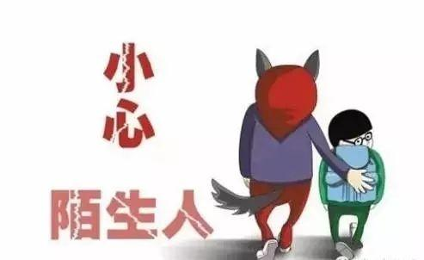

**4.告诉大人**

那么当孩子在发生任何事情的时候都开诚布公跟家长沟通，本身就是一个很好的预防伤害的方法。但是开诚布公的沟通说起来容易做起来可能并没有那么容易，练习是一个很重要的方法。

只要有可能，可以尝试每天花一些时间来倾听孩子的话，如果能够很好的倾听孩子每天的发现，他们失望、难堪、难过的事情，那么真正遇到困难的时候，孩子会想着要跟我们聊一下。

**5.经常讨论安全规则**

很多父母认为让孩子学习安全规则是非常有效的，父母也需要经常跟孩子一起来回顾这些规则，来确保孩子记住了。

1.电话安全，不要在电话里透露自己一个人在家。2.学会拨打报警电话，可以在家里玩模拟游戏，教会孩子拨打报警电话，教会孩子在打电话的时候该说些什么。3.如果有人敲门，孩子需要先问，是谁呀？并且等到大人在场的时候再去开门。4.教会孩子在上网的时候不能向他人透露密码或者是任何个人的信息，重点是需要强调没有父母的允许千万不要约见网友。5.预先准备一些街头暗语，当计划有变，需要换人来学校接孩子的时候就会用得到。6.关于陌生人的准则，绝对不能吃陌生人的东西，不能够上陌生人的车，不能够跟陌生人去别的地方。

与孩子在家做“如果这样，你会怎样做”的游戏（以下简称为“如果”游戏）。

“如果”游戏是一种很容易让孩子理解的方式，在家里进行这种角色扮演，还有益于启发孩子独立思考。

**怎样才能知道孩子被侵害了**

如果家长发现以下每种行为迹象，都应该立刻进一步弄清楚：

严重的暴力倾向突然行为倒退对成人或者同龄人出现与其年龄不符的性行为语言食欲突然转变睡眠出现问题：反复噩梦、害怕独立入睡变得孤僻在学校的表现突然变化，逃课增加饮食紊乱、原因不明的慢性胃痛、呕吐有自残或自杀的念头或者行为离家出走以及其他不法行为非常厌恶某个人或者某个地点如果孩子多次出现以上迹象，家长应保持警惕。保持与孩子的对话交流。了解孩子每天都经历了什么。



**如果孩子被侵害了，应该如何做**

首要的事情是相信自己的孩子，并让孩子知道这不是自己的错。孩子需要立即从家长这里听到：

**1、相信自己的孩子**

我相信你。我很高兴你能告诉我。这不是你的错。你并不孤单。我会帮助你。我爱你。

**2、挖掘出整个故事**

当孩子告诉家长自己受到侵害时，家长需要保持敞开交流的和不断推进直到了解整个故事，只有了解所有事情，才知道如何应对。

**3、采取行动**

求助于专业人士，心理治疗师或咨询师，一起来制定一个治疗计划确保孩子能够更快更好修复伤痕。

**4、寻求专业帮助**

寻求相关组织的帮助以及法律保护，如果家长认为孩子被侵害，可以联系妇联、律师或者本地公安机关。